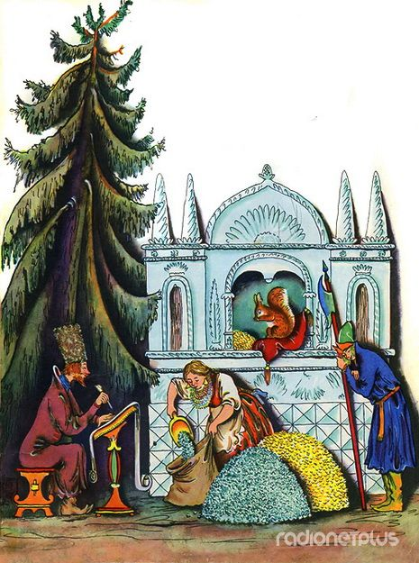

*(иллюстрация «Белочка» В. Конашевича к сказке А.С.Пушкина «Сказка о царе Салтане»)*

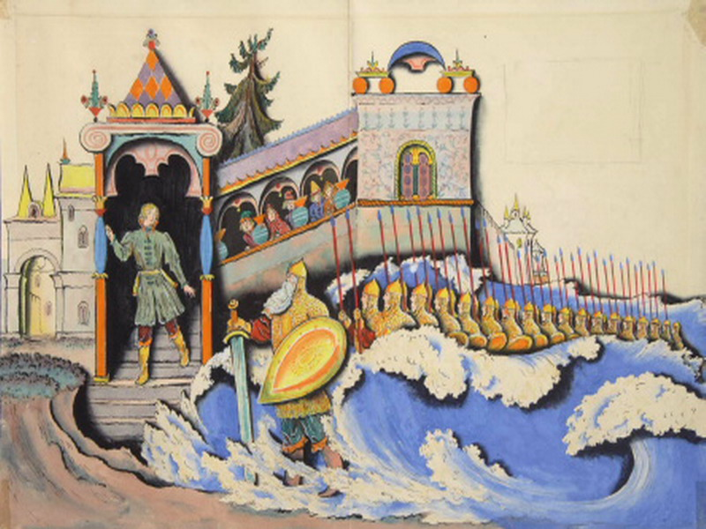

(*иллюстрация «Тридцать три богатыря» В. Конашевича к сказке А.С.Пушкина «Сказка о царе Салтане»)*

Муниципальное казенное дошкольное образовательное учреждение «Октябрьский детский сад №1«Березка» администрации муниципального образования Киреевский район

**Конспект**

Непосредственно образовательной деятельности по образовательно области «Музыка» в подготовительной к школе группе

**Тема:** «Музыка в сказке»

Выполнила:

Музыкальный руководитель

Е.А. Кунюгина

2013 г.

***Название : «Три чуда»***

**Цель**: углубление восприятия музыки, через интеграцию различных видов искусств.

**Задачи:**

• Продолжать знакомить детей с творчеством русского композитора Н.А. Римского – Корсакого на примере муз. фрагментов из оперы «Сказка о царе Салтане».

• Обогащать словарный запас детей, уточняя такие понятия: композитор, симфонический оркестр, дирижёр, опера.

• Упражнять детей в умении рассказывать о своих впечатлениях связно, последовательно, грамотно, используя сложные предложения.

• Развивать образную речь дошкольников, творческое воображение, способность к художественному взаимодействию с музыкой, по средствам танцевально-образных импровизаций.

• Воспитывать у детей устойчивый интерес к искусству.

**Образовательная область**: «Музыка», «Познание», «Художественное творчество», «Чтение художественной литературы», «Коммуникация»

**Ход занятия:**

-Здравствуйте ребята. Сегодня я предлагаю вам отправиться в сказку, вы согласны? (Да) Но в сказку могут попасть только добрые и дружные дети, а вы дружные? (Да) Я тоже так думаю. А чтобы проверить это давайте споём песенку «Повернись и улыбнись».

*Коммуникативная игра «Повернись и улыбнись»*

(После игры все берутся за руки).

Ну, что ж, пора в путь. По тропинке мы пойдём, прямо в сказку попадём! (Музыкальный руководитель ведёт детей змейкой, все держаться за руки). Вот мы и пришли, только сказки нигде нет. (Оглядываются вокруг и замечают на мольберте кроссворд.) Кажется, я поняла, чтобы попасть сказку нам нужно отгадать кроссворд, справимся? (Да). Тогда присаживайтесь поудобней и начнём. (Дети свободно садятся на ковёр перед экраном).

1. Как называется человек, который сочиняет музыку? (Композитор**)**

2. Группа музыкантов, одновременно играющих на различных музыкальных инструментах? (Оркестр).

3. Кто руководит оркестром? (Дирижёр).

4. Как называется спектакль, в котором актёры не говорят, а поют? (Опера).

5. Что в опере является самым главным? (Музыка).

6. Какой оркестр исполняет музыку в опере, он же является самым большим? (Симфонический).

7. Какая сказка А.С. Пушкина превратилась в оперу? (Сказка о царе Салтане).

*Звучит музыка из оперы «Сказка о царе Салтане»*

Молодцы ребята! Вот мы и очутились в сказке, да не в простой, а музыкальной! Вы слышите призывные звуки трубы? Они зовут нас за собой, давайте пройдём и присядем на стульчики. (Дети проходят и садятся на стулья).

Ребята, скажите, какой композитор написал оперу «Сказка о царе Салтане»? (Н.А.Римский – Корсаков, русский композитор). В волшебном городе у князя Гвидона было три чуда. Назовите первое из них? (Белочка).

Давайте вспомним, как описал это чудо поэт А.С. Пушкин. (Двое детей рассказывают фрагмент стихотворения).

Ель растёт перед дворцом,

А под ней хрустальных дом;

Белка там живёт ручная,

Да затейница какая!

Белка песенки поёт

Да орешки всё грызёт!

А орешки не простые,

Все скорлупки золотые.

Молодцы! А вот белочка, которую нам нарисовал художник. (Иллюстрация «Белка» В. Конашевича). Скажите, какая белочка на картине? (маленькая, игривая, весёлая). Правильно. А сейчас, мы услышим как композитору Н.А. Римскому – Корсакову удалось создать волшебный образ белочки с помощью музыки.

*Звучит муз. фрагмент «Белочка»*

Какую белочку нарисовала нам музыка? (маленькую, весёлую). А почему вы так решили? (Потому что, музыка звучала легко, высоко, игриво, светло). Мелодия какой р.н. песни сейчас звучала? («Во саду ли, в огороде»).

А сейчас назовите мне второе чудо. (Тридцать три богатыря). (Двое детей рассказывают фрагмент стихотворения).

Море вздуется бурливо,

Закипит, подымет вой,

Хлынет на берег пустой,

Разольётся в шумном беге,

И очутятся на бреге,

В чешуе как жар горя,

Тридцать три богатыря.

Все красавцы удалые,

Великаны молодые,

Все равны, как на подбор,

С ними дядька Черномор.

Тридцать три богатыря защитники волшебного города. (Иллюстрация «Тридцать три богатыря» В.Конашевича). Посмотрите на картину, что вы видите? (Богатыри постепенно выходят из моря. Море бурливое, неспокойное, плещут большие волны. Князь Гвидон восхищается богатырями). А сейчас давайте послушаем, как звучит музыка, рисующая образ богатырей.

*Звучит муз. фрагмент «Тридцать три богатыря»*

Как звучала музыка? (торжественно, мужественно, гордо). Что ещё можно услышать в музыке, кроме гордой поступи богатырей? (В музыке слышится грозный рокот моря, море бушует, плещется). Скажите одинаковый образ богатырей создали поэт, художник и композитор? (Да).

Сейчас назовём третье чудо волшебного города – Царевна Лебедь. Девочки сейчас расскажут, как описал эту необычную царевну А.С. Пушкин. (Две девочки читают стих).

За морем царевна есть,

Что не можно глаз отвесть:

Днём свет Божий затмевает,

Ночью землю освещает,

Месяц под косой блестит,

А во лбу звезда горит.

А сама – то величава,

Выступает, будто пава;

А как речь – то говорит,

Словно реченька журчит.

А сейчас послушаем, какую Царевну – Лебедь изобразит нам музыка.

*Муз. фрагмент «Царевна - Лебедь*»

Какая была музыка? (Музыка плавная, нежная, грациозная). Мелодия похожа на взмахи крыльев, ту взлетает вверх, то опускается вниз. А какое море рисует аккомпанемент. (Аккомпанемент рисует спокойное, тихое, плещущее море)

А теперь посмотрим на иллюстрации. (Иллюстрация «Царевна лебедь» М. Врубель и В.Конашевича). Видите, как изобразили Царевну - Лебедь художник. Скажите настроение, картины схоже с музыкой. (Да. Царевна на картине необычная, волшебная, видно как она превращается из Лебедя в девушку. Эта картина созвучна музыке).

Ребята, я перелагаю совершить волшебное превращение. Мальчики превратятся в богатырей. Какие движения будут у вас? (мужественные, бодрые, чёткие). А девочки превратятся в Царевну – Лебедь. Какие движения будут у вас? (грациозные, плавные, нежные).

Дети берут элементы костюмов и исполняют танцевальную импровизацию под прослушанную музыку.

Молодцы, вы были настоящие волшебники, точно передали настроение и характер звучащей музыки. Но нам пора возвращать в группу. Возьмёмся все за руки. По тропинке мы пойдём снова в группу попадём.

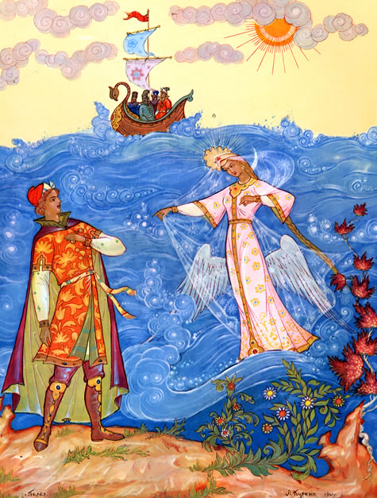

(*иллюстрация «Царевна -Лебедь» И. Билибин к сказке А.С. Пушкина «Сказка о царе Салтане»)*